Тема проекта:
"Радуга- это радость"
Номинация «Первые шаги в науке»

Авторы проекта:
обучающиеся 2 «Б» класса
руководитель проекта:
Салимбаева Ольга Аведисовна
учитель начальных классов
первая категория.

2015-2016 уч. год

Введение………………………………………………………………………3
- Мифы и легенды народов мира……………………………………….4
- История исследования радуги учёными……………………………...5
- Значение слова «радуга»………………………………………………6
- Как и когда появляется радуга……………………………………………………..…………….7
- Почему радуга разноцветная………………………………………….7
- Виды радуги…………………………………………………………….8
- Образ радуги в литературном творчестве…………………………...11

Практическая часть…………………………………………………………...14
Заключение……………………………………………………………………17
Список литературы…………………………………………………………...18

После ливня и грозы –
Мост невиданной красы.
Ни потрогать, ни забраться-
Можно только любоваться.
Окружающий нас мир всегда таит в себе много неразгаданных тайн. Каждому из нас приходилось видеть радугу. Это великолепное красочное зрелище на небосводе издавна привлекало всеобщее внимание.
Радуга – удивительное природное явление, которое никого не оставляет равнодушным, вызывает радость, восторг, восхищение.
Как образуется радуга? Что же это за разноцветное чудо природы? А можно ли наблюдать эту красоту дома? Какие еще существуют радуги?
Эти вопросы заинтересовали нас. Взрослые люди, ученые давно объяснили это явление, оно им знакомо, а вот детям еще предстоит узнать о многих явлениях природы, пусть даже и на основе уже существующих теоретических источников.
Цель исследования: изучение природного явления – радуги.
Для достижения цели были поставлены следующие задачи:
- узнать, что такое радуга;
- выяснить условия появления радуги в природе;
- рассмотреть разные виды радуг;
- попробовать получить радугу в домашних условиях разными способами.
Предмет исследования: радуга
Объектом исследования является: процесс получения радуги в «домашних» условиях.
Гипотеза исследования:
Если радуга явление природы, возможно мы можем сотворить её сами.
Методы исследования:
- отбор и классификация материала, его изучение, анализ литературы по теме исследования.
- поисковый метод;
- сравнительный анализ;
эксперимент. Сроки исследования: январь – март 2016 года.

Когда-то давным-давно люди стали задумываться, почему же на небе появляется радуга. В те времена об оптике даже и не слышали. Человечество связало радугу с множеством поверий и легенд.
- Древние греки думали, что радуга - это улыбка богини Ириды.
- В древнеиндийской мифологии — лук Индры, бога грома и молнии.
- По славянским поверьям, радуга, подобно змею, пьёт воду из
озёр, рек и морей, которая потом проливается дождём.
- В Библии радуга появилась после всемирного потопа как символ
прощения человечества, и является символом союза (на иврите - брит) бога и человечества (в лице Ноя) о том, что потопа никогда больше не будет.
Существовало поверье, будто в том месте, где радуга как бы уходит одним из своих концов в землю, можно откопать горшок с золотом. А чтобы до окончания жизни быть счастливым и удачным во всех делах, достаточно хотя бы раз пройти под радугой босиком. Жаль вот только, что никому ещё не удавалось пройти под радугой, никто не смог подойти к её основанию.

А пытался ли кто-нибудь в истории человечества познать природу радуги? Мы нашли ответ на этот вопрос в разных источниках.
Это красивое явление стали изучать уже в глубокой древности. Аристотель, древнегреческий философ, пытался объяснить причину радуги. Первым понял причину радуги немецкий монах Теодорик, в 1304 г. Воссоздавший ее на сферической колбе с водой. Однако открытие Теодорика было забыто. Общая физическая картина радуги была уже четко описана архиепископом Марком Антонием де Доминисом в 1611 году. Он объяснил, что радуга появляется в результате отражения света от внутренней поверхности капли дождя и двукратного преломления – при входе в каплю и выходе из неё. Первая попытка закончилась плачевно. Автор рукописи был заточен в тюрьму, где и умер, дожидаясь смертной казни. Инквизиция приговорила любознательного священника к смерти за то, что его теория о возникновении радуги противоречила библейскому толкованию. Антонио Доминис умер в тюрьме, не дождавшись казни, но его тело и рукописи были сожжены.
Но спустя 26 лет французский философ, физиолог, математик и физик Рене Декарт, связал возникновение радуги с законами преломления и отражения солнечного света в каплях выпадающего дождя.
А в 1672 сэр Исаак Ньютон провел исторический опыт. Он направил пучок света на грань стеклянной призмы, и на экране, установленном за ней,

получился спектр из непрерывных переходящих одна в другую полос. Ученные выделили семь основных цветов, которые мы наблюдаем в радуге.
«Я затемнил мою комнату, - писал он, - и сделал очень маленькое отверстие в ставне для пропуска солнечного света». На пути солнечного луча ученый поставил особое трехгранное стеклышко - призму. На противоположной стене он увидел разноцветную полоску – спектр. Ньютон объяснил это тем, что призма разложила белый цвет на составляющие его цвета. Ньютон первый разгадал, что солнечный луч многоцветный.

Радуга – разноцветная дуга на небосводе. Наблюдается, когда солнце
освещает завесу дождя, расположенную на противоположной от него стороне
неба. Объясняется преломлением, отражением света в каплях дождя.
(Советский энциклопедический словарь под ред. А.М.Прохорова)

Радуга – разноцветная дугообразная полоса на небесном своде,
образующаяся вследствие преломления солнечных лучей в дождевых каплях.
(Толковый словарь русского языка Ожегова С.И.)

Радуга – оптическое явление в атмосфере, наблюдаемое при дожде, когда лучи солнца преломляются через пелену дождевых капель; на небосклоне появляется окрашенная в цвета спектра дуга, причем наружная сторона - в красный, а внутренняя – в фиолетовый цвет.
(По данным Малого Энциклопедического словаря Брокгауза и Ефрона)

Радуга — претерпевшее изменение слово «райдуга», или Божья дуга.
(По словарю В. Даля)

Через все небо перекинулась разноцветная дуга, словно огромные ворота в небе. Откуда они взялись? Кто их построил так быстро и так красиво?
Это луч солнца и дождевые капли. Ведь радуга — это и есть солнечный луч. Он проходит через дождевые капли, преломляется и отражается на противоположной стороне неба в виде огромной, разноцветной дуги. Вот почему можно сказать, что построили радугу солнечные лучи и дождевые капли.
Нередко радугу можно увидеть в брызгах водопада, фонтана или даже поливальной машины. Иногда можно наблюдать побочную радугу, которая расположена над первой и имеет обратное чередование цветов. Это бывает в тех случаях, когда солнечный луч дважды отражается в каплях воды.
Оказывается, такое чудо тоже бывает. Зимой в воздухе «плавают» кристаллики льда. Они тоже могут разделить белый цвет на семь цветов радуги, поэтому радугу можно наблюдать даже зимой.

Дуги радуги разноцветные, но чтобы они появились, необходим солнечный свет. Солнечный луч вовсе не белый, он только кажется белым, а на самом деле состоит из семи основных цветов: красного, оранжевого, желтого, зеленого, голубого, синего и фиолетового. Когда эти цвета смешаны вместе, луч солнца кажется белым. Но когда луч солнца проходит через дождевую каплю — каждый цветной луч ложится отдельно, и мы видим цвет каждого в радуге. Яркость оттенков и ширина радуги зависят от размера капель дождя. Чем крупнее капли, тем уже и ярче радуга, тем в ней больше красного насыщенного цвета. Если идёт мелкий дождик, то радуга получается широкая, но с блёклыми оранжевыми и жёлтыми краями.
Наружный край дуги обычно красный, а внутренний – фиолетовый. В солнечном спектре различают семь цветов: красный, оранжевый, желтый,

зеленый, голубой, синий и фиолетовый. Чтобы лучше запомнить их последовательность люди придумали такую фразу: «Каждый Охотник Желает Знать Где Сидит Фазан» или другая, не менее известная, «Как Однажды Жан-Звонарь Головою Сшиб Фонарь», современный вариант: Каждый Оформитель Желает Знать Где Скачать Фотошоп. По первым буквам слов и вспоминают цвета. (К, О, Ж, З, Г, С, Ф)
В тайну солнечного луча триста лет назад проник знаменитый английский ученый Ньютон. Это было замечательное открытие. Ньютон первый разгадал, что солнечный луч многоцветный. Вы сами можете это проверить.

Мы чаще всего видим радугу в форме дуги, но дуга – это лишь часть радуги. Радуга имеет форму окружности, но мы наблюдаем лишь половину дуги, потому что её центр находится на одной прямой с нашими глазами и Солнцем. Целиком радугу можно увидеть лишь на большой высоте, с борта самолёта или с высокой горы.

Иногда на небе появляются сразу две радуги, одна, которая имеет четкое очертание, другая же похожа на размытое отражение первой. Неяркая радуга образуется по такому же принципу, как и четкая, однако в этом случае свет отражается от поверхности внутри капли не один раз, а дважды. В результате такого двойного отражения, свет выходит из капли под другим углом, поэтому вторая радуга кажется немного меньше. Если хорошенечко приглядеться, можно заметить, что цвета во второй радуге отражаются в обратном порядке по сравнению с первой радугой.
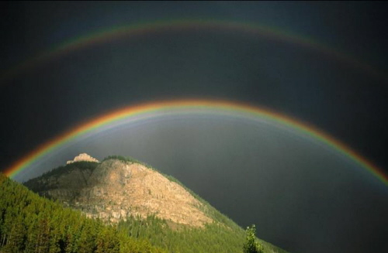 Рис. 1. Двойная радуга.

Ещё реже можно увидеть три разноцветные дуги.
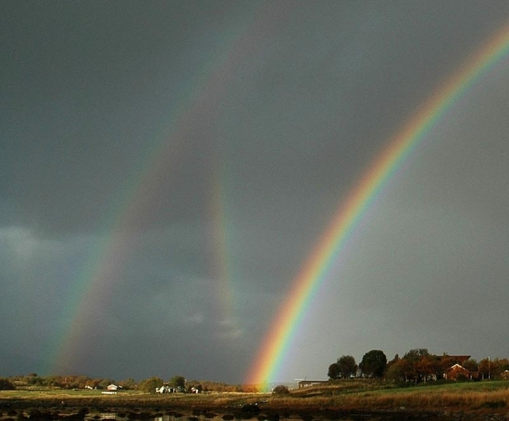 Рис. 2. Тройная радуга.
Чаще всего наблюдается простая радуга-дуга, но известен широкий спектр различных оптических феноменов, связанных с возникновением радуги, например огненные радуги, возникающие на перистых облаках, двойная, перевёрнутая, кольцевая радуга, в определённых местах можно увидеть лунную радугу. Радуга может быть зимой, но это очень редкое явление.

Перевёрнутая радуга-явление довольно редкое. Она появляется при определённых условиях, когда на высоте 7-8 километров тонкой завесой располагаются перистые облака, состоящие из ледяных кристалликов. Солнечный свет, падая под определённым углом на эти кристаллы, разлагается на спектр и отражается в атмосферу. Цвет в перевёрнутой радуге располагается в обратном порядке: сверху находится фиолетовый, а снизу - красный.

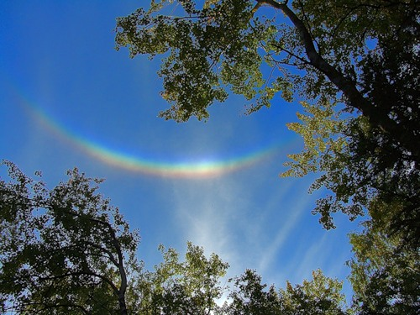 Рис. 3. Перевернутая радуга.

Лунная радуга или ночная радуга появляется ночью и порождается Луной. Лунная радуга наблюдается во время дождя, который идёт напротив Луны, особенно хорошо видна лунная радуга во время полнолуния, когда яркая Луна находится невысоко в тёмном небе. Так же лунную радугу можно наблюдать в местностях, где есть водопады.
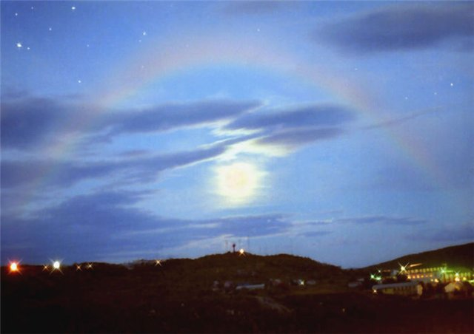 Рис. 4. Лунная радуга.

Огненная радуга - это редкое оптическое атмосферное явление. Огненная радуга появляется, когда солнечный свет проходит сквозь перистые облака под углом 58 градусов над горизонтом. Ещё одним необходимым условием для появления огненной радуги являются шестиугольные кристаллы льда, имеющие форму листа и их грани должны быть параллельными земле. Солнечные лучи,
проходя сквозь вертикальные грани ледяного кристалла, преломляются и зажигают огненную радугу или округло - горизонтальную дугу, так в науке называется огненная радуга.
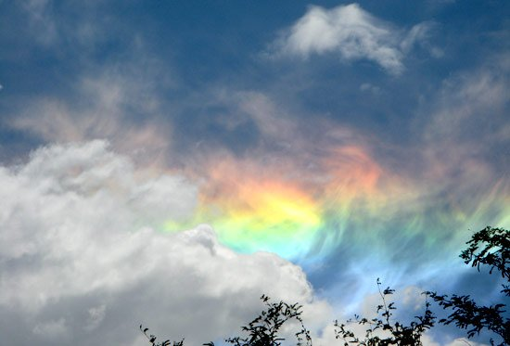 Рис. 5. Огненная радуга
.

Зимняя радуга - это очень удивительное явление. Такую радугу можно наблюдать только зимой, во время сильного мороза, когда холодное Солнце сияет на бледно-голубом небе, а воздух наполнен маленькими кристалликами льда. Солнечные лучи преломляются, проходя сквозь эти кристаллики, как сквозь призму и отражаются в холодном небе разноцветной дугой.
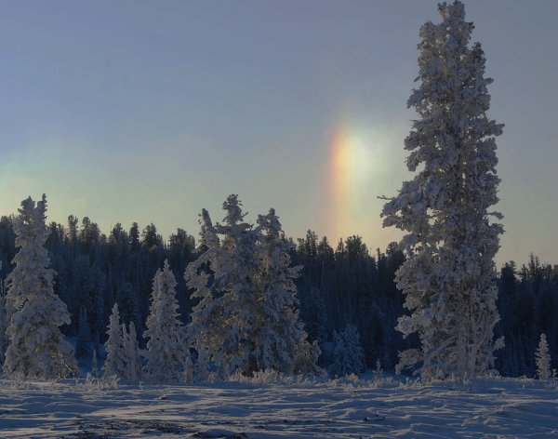 Рис. 5. Зимняя радуга.

В ходе исследования мы нашли материал о радуге в разных литературных произведениях
Елена Александровна Благинина
«Радуга»
Я на радугу-дугу полюбуюсь побегу,
Семицветную цветную на лугу подстерегу.
Я на красную дугу наглядеться не могу,
За оранжевой, за жёлтой, вижу новую дугу.
Эта новая дуга зеленее, чем луга.
А за нею голубая, точно мамина серьга.
Я на синюю дугу насмотреться не могу,
А за этой фиолетовой возьму да побегу.
Солнце село за стога, где ты, радуга-дуга?

Романа Сефа «Радуга».
Я видел кота разноцветного
В нем было семь разных цветов,
И кончик хвоста семицветного
Касался лиловых лесов.
А спину свою разноцветную
Над полем, он выгнул дугой,
И лапы свои семицветные
Поставил он в пруд золотой.
Сверкали усы разноцветные
Сияла на солнышке шерсть,
И дети плясали под радугой
Во вторник, без четверти шесть.
Чтобы легко запомнить все цвета радуги по порядку придумали такую считалку:
Красный – ягоды собрал,
Жёлтый – листья разбросал,
Мы оранжевый найдём –
Лучик солнца принесём.
За зелёным в лес пойдём,
Голубику там найдём,
Синий с красным подружился
Цвет фиалки получился.
В этой считалке перечислены все цвета радуги. Игра слов помогает нам определить цвет. Например: голубика – голубой цвет, фиалка – фиолетовый и т.д.

Ну и конечно, образ радуги есть и в загадках:

Цветное коромысло через реку повисло.
«Радуга» в басне

Константин Дмитриевич Ушинский «Солнце и радуга».

Раз после дождя выглянуло солнышко, и появилась семицветная дуга - радуга. Кто ни взглянет на радугу, всяк ею любуется. Загордилась радуга, да и стала хвалиться, что она красивее самого солнца.
Услышало эти речи солнышко и говорит: «Ты красива – это, правда, но ведь без меня и радуги не бывает». А радуга только смеется да пуще хвалится. Тогда солнышко рассердилось и спряталось за тучу – и радуги как не бывало.
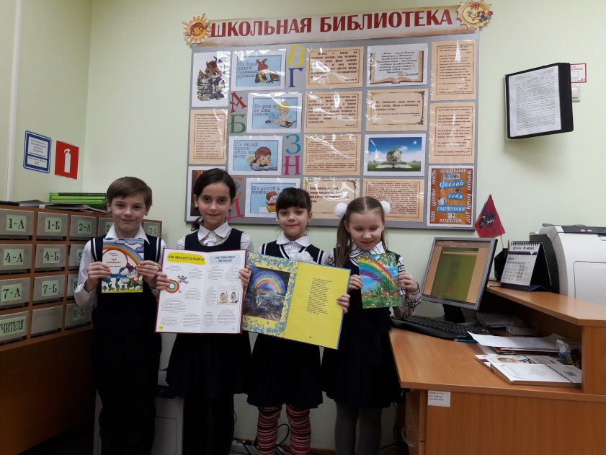

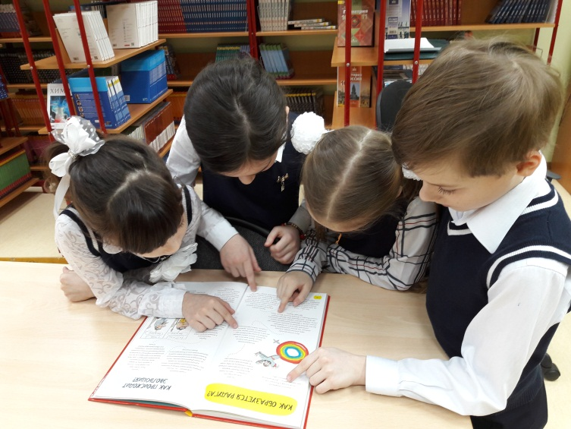

Для проверки своих предположений мы провели несколько опытов.
Опыт первый.
Цель: получение радуги в домашних условиях при помощи зеркальца.
Оборудование: колба, наполненная водой, зеркальце, источник света – солнечные лучи.
Мы поставили колбу, наполненную водой, на стол под источник солнечных лучей. Поворачивая зеркальце, мы получили вот такую радугу.
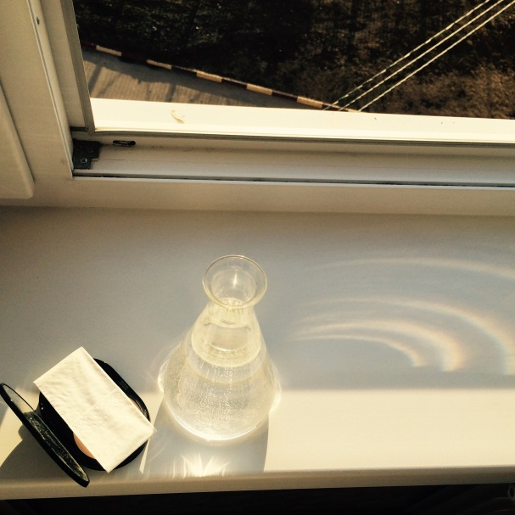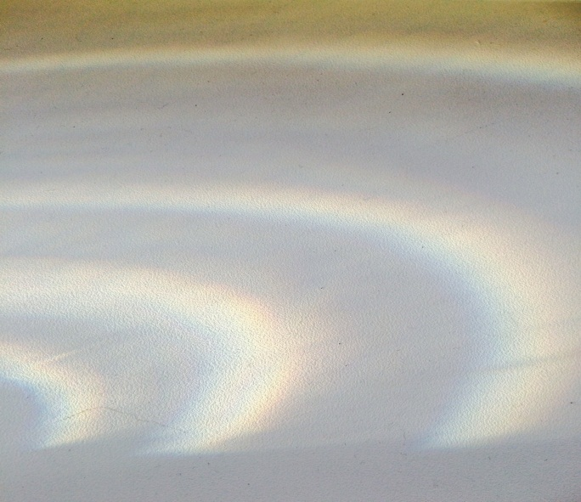

Опыт второй.
Цель: получение радуги в домашних условиях при помощи зеркальца и фонарика.
Оборудование: колба, наполненная водой, зеркальце, источник света – фонарик.
Всё то же, как и во втором опыте, но вместо солнечных лучей используется свет от фонарика, отражающийся от зеркала в воде, на белый лист бумаги. Свет был выключен.
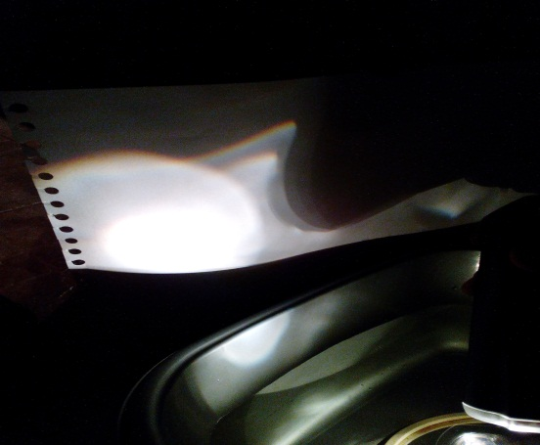

Опыт третий.
Цель: получение радуги в домашних условиях при помощи компакт –диска.
Оборудование: компакт –диск, источник света – солнечный луч.
Дождавшись солнечного дня, я взяла компакт-диск и поймав им солнечный луч, направила его на потолок. Получилась вот такая радуга.
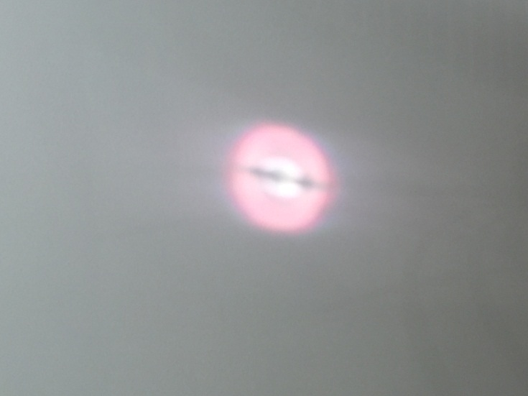

Опыт четвертый.
Цель: получение радуги в домашних условиях при помощи мыльных пузырей.
Оборудование: мыльные пузыри, источник света – солнечные лучи.
Встав перед окном перед яркими солнечными лучами, я надувала мыльные пузыри. На мыльной плёнке можно увидеть полосы цветов как у радуги.

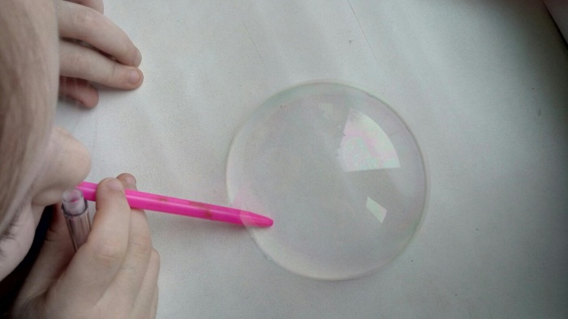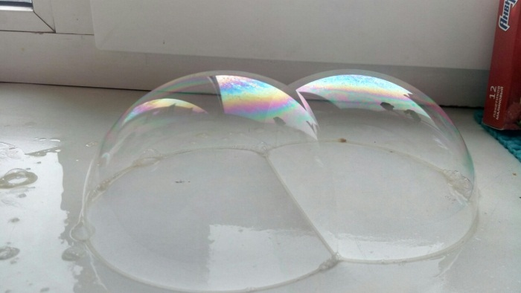

Опыт пятый. «Какого цвета солнечный луч»
Цель: доказать, что радуга, это действительно разложение белого цвета на семь цветов.
Оборудование: круг с семью секторами, цветные карандаши и палочка.
Сделайте круг с дыркой посредине, нарисуйте на нем все цвета радуги, насадите этот круг на ось и начните быстро его вращать. Из разноцветного круг станет одноцветным, потому что цвета при вращении сливаются, смешиваются. К сожалению, мы не увидим наш круг по-настоящему белым, таким, как солнечный луч, потому что наши краски не такие чистые и сочные, как цвета природы. Но, во всяком случае, круг станет одноцветным.
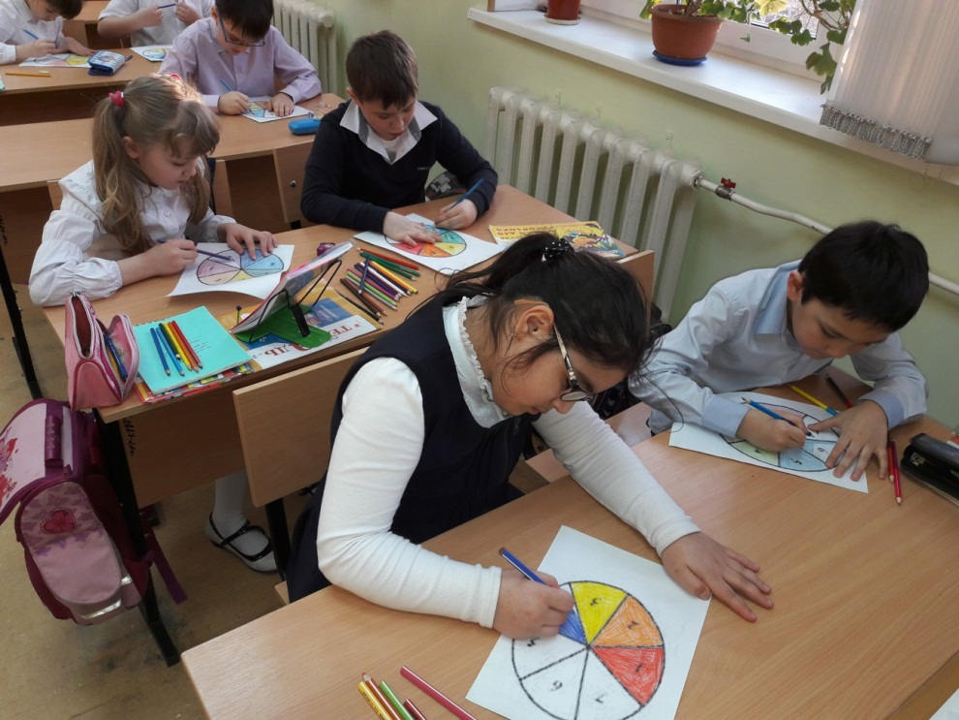
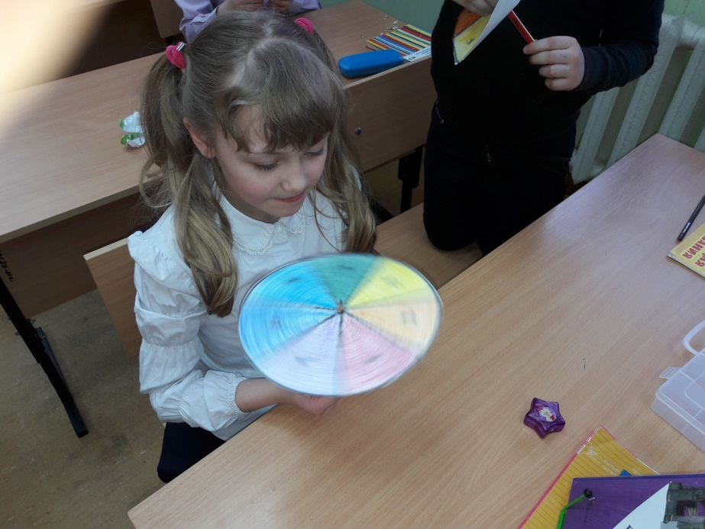

Все выдвинутые гипотезы подтвердились.
Теперь мы знаем, что радугу можно увидеть не только днём в летнее время, но и зимой, и даже ночью. Мы можем получить радугу в домашних условиях и можем научить этому других. Осуществление данного проекта позволило нам развить свои навыки работы с дополнительной литературой, умение проводить эксперименты, проводить анализ полученных результатов, обосновывать итоги исследований. Во время работы над проектом мы узнали о природном явлении радуге: как появляется радуга и почему она разноцветная, определила, какая существует связь между дождем, солнцем и появлением радуги, узнали, что радуга может быть одной дугой, а может быть двойная или даже тройная.
Существует ночная радуга (лунная) и зимняя, но она бывает очень редко и не такая красочная, как летняя. Из истории изучения радуги мы выяснили, что многие пытались объяснить природу этого явления, но полно это явление раскрыл Исаак Ньютон. Опытным путём мы доказали, что эффект радуги можно получить в домашних условиях и в любое время года любоваться этим красивейшим природным явлением, которое всё ещё хранит много загадок.
Цель - узнать о природе атмосферного оптического явления – радуга, была нами достигнута, выдвинутые нами гипотезы подтвердились.
В дальнейшем в этом направлении хотим продолжить исследовать природу цветов радуги, чем занимается наука «цветоведение».

1. Интернет-ресурсы: сайты «Википедия», «Загадки природных явлений».
2. Орлова Л. И. Участие младших школьников в проектно-исследовательской работе. Журнал «Начальная школа», №3, 2007г.
3. А. Дитрих, Г. Юрмин, Р. Кошурникова. Почемучка. Энциклопедия для детей. – М.: «Педагогика – пресс», 1998.
4. Детская энциклопедия. Земля и Вселенная. – М.: «NOTABENE», 1999.
5. Семёнова Н. А. Исследовательская деятельность учащихся. Журнал «Начальная школа», №2 , 2006.
6. «Что такое? Кто такой?» Издательство «Педагогика», М., 1990 год.
7. Я познаю мир: Дет. Энцикл./М.: ООО «Издательство АСТ»,2002г. 8. Белкин И. К. Что такое радуга? – «Квант»1984г.
- Булат В. Л. Оптические явления в природе. М.: Просвещение, 1994 г.
- Гегузин Я. Е. «Кто творит радугу?» – Квант 2008г.
- Майер В. В., Майер Р. В. «Искусственная радуга» – Квант 2008г.
- Радуга цвета: Известное и непознанное Сычева М.А. 2005г. Изд. Баро-Пресс.
- "Волшебная радуга" Е. Пермяк 2008г. Изд.Эксмо
- интрнет- ресурсы:
- http://allforchildren.ru/why/whatis32.php
- http://moikompas.ru/compas/cvetoterapia
- http://nnm.ru/blogs/horror1017/pro_radugu/

